«Ойойой, весенний зачет…»

1. Капля воды массы m = 0,01 г введена между двумя параллельными стеклянными пластинками, полностью смачиваемыми водой. Как велика сила притяжения между пластинками, если они находятся на расстоянии d = 10-4 см друг от друга? Поверхностное натяжение воды Ϭ = 0,073 Н/м.
2. 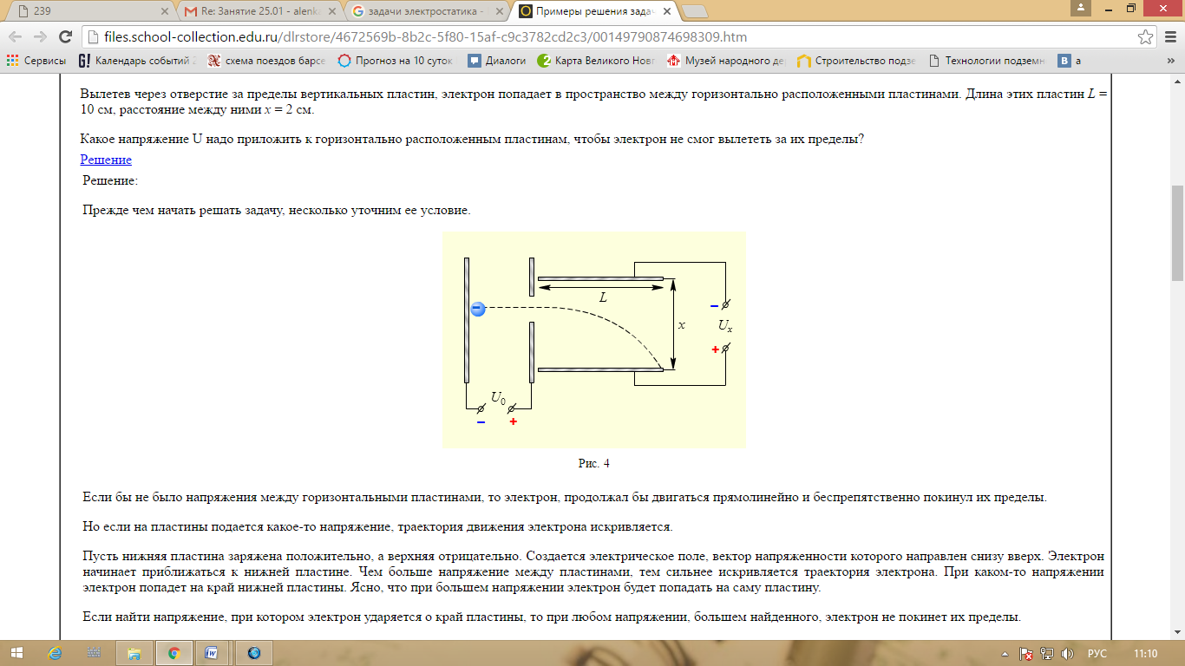В электрическом поле, образованном двумя вертикально расположенными пластинами, разгоняется электрон. Начальная скорость электрона равна нулю. Ускоряющее напряжение U0 = 1 кВ. Вылетев через отверстие за пределы вертикальных пластин, электрон попадает в пространство между горизонтально расположенными пластинами. Длина этих пластин L = 10 cм, расстояние между ними x = 2 см. Какое напряжение U надо приложить к горизонтально расположенным пластинам, чтобы электрон не смог вылететь за их пределы? Отверстие в вертикальной пластине расположено на одинаковом расстоянии от горизонтальных пластин (1 см).
3. Найти электрический момент р тонкого стержня длины l, линейная плотность заряда которого зависит от расстояния х до одного из концов как λ = a(2x-l), где а – положительная постоянная.
4. Полубесконечный круглый цилиндр радиуса R заряжен равномерно по поверхности так, что на единицу его длины приходится заряд λ. Найти напряженность электрического поля в центре основания цилиндра.
5. В полости металлического шара радиуса R находится заряд Q. Найдите заряд, индуцируемый этим зарядом на поверхности полости, если собственный заряд шара Q1. Чему будет равна плотность заряда на внешней стороне шара? Найдите напряженность электрического поля вне шара на расстоянии L от его центра. Зависит ли это поле от расположения полости в шаре? От её формы?
6. Четыре большие металлические пластины расположены на малом расстоянии d друг от друга (смотри рисунок). Внешние пластины соединены проводником, а на внутренние пластины подана разность потенциалов Δφ. Найти:

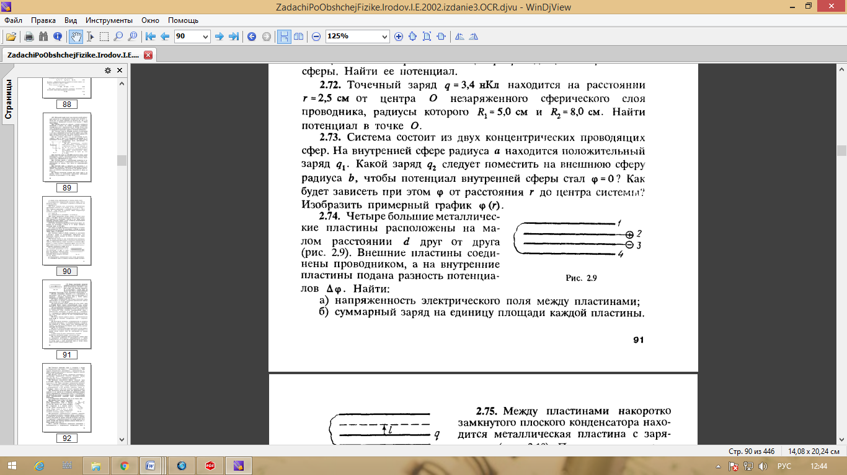а) напряженность электрического поля между пластинами.

б) суммарный заряд на единицу площади каждой пластины.

1. Найти емкость системы конденсаторов между точками А и В, которая показана:

а) на рисунке 2.17.

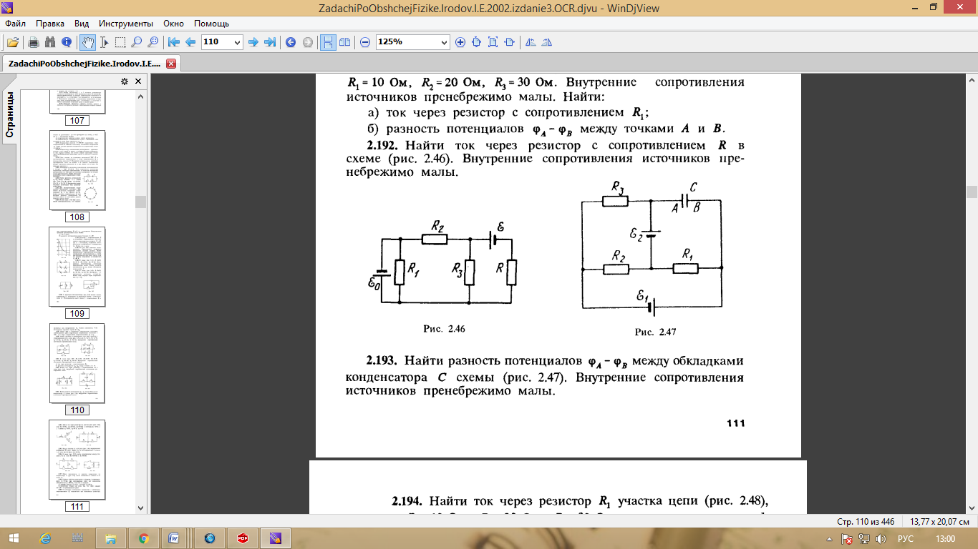б)на рисунке 2.18. 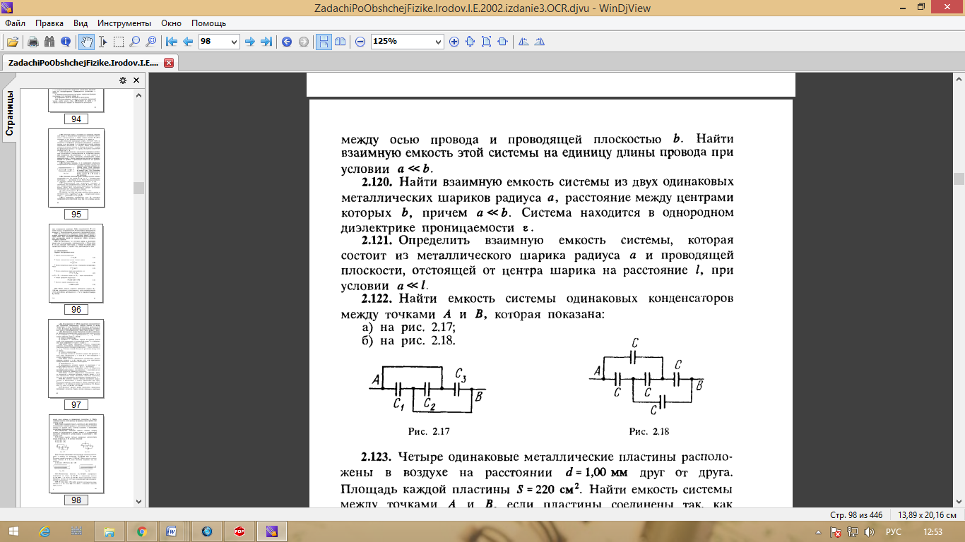 

1. Найти разность потенциалов между обкладками конденсатора φА- φВ в схеме, изображенной на рисунке. Внутренние сопротивления источников пренебрежимо малы.
2. Ток I течет по тонкому проводнику, который имеет вид правильного n-угольника, вписанного в окружность радиуса R. Найти магнитную индукцию в центре данного контура. Исследовать случай при n → ∞.
3. Если по квадратной диэлектрической пластине равномерно распределить заряд *q*, то потенциал в ее центре будет равен j1. Если из шести таких пластин с зарядом *q* на каждой составить полый куб, то потенциал в его центре будет равен j2. Определите потенциал в вершине такого куба. Потенциал на бесконечности примите равным нулю.